**Laborator 1 Lungu Andrei**

**1.Deschideți ultimul conținut ce a fost redactat:**

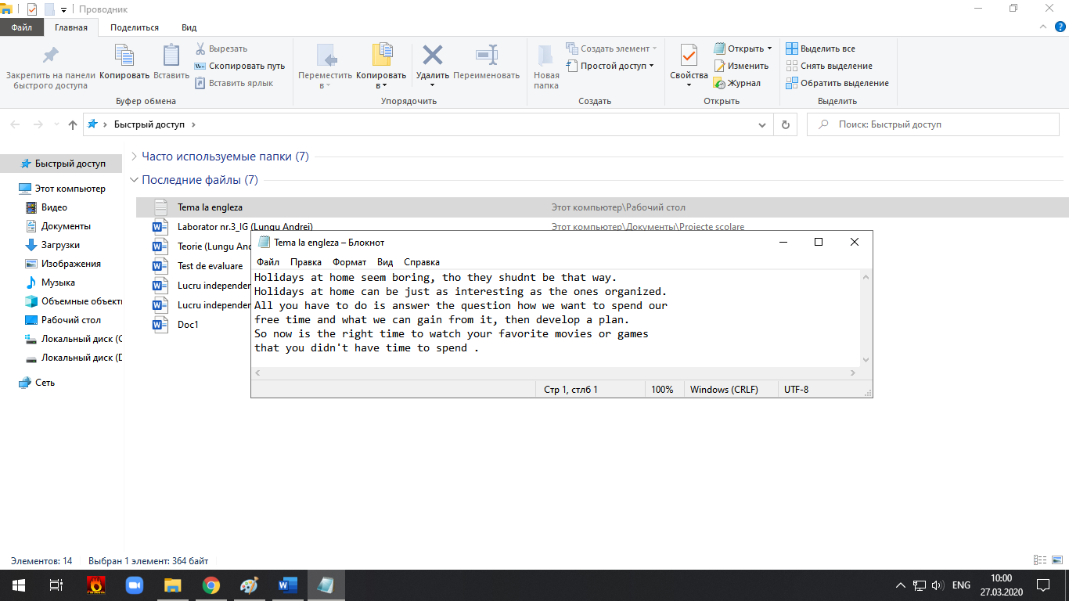

**2. Realizați trimiterea prin Bluetooth a unui fișier pe telefonul mobil connectat:**

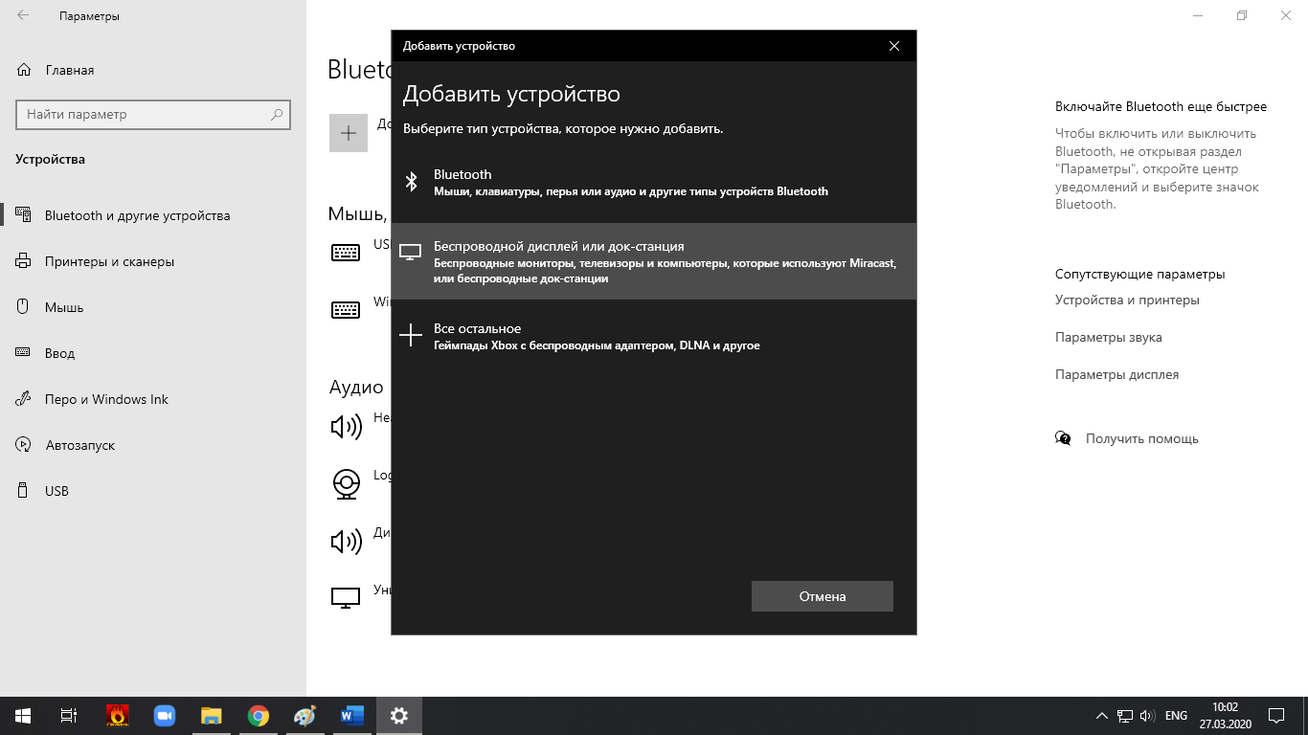

**3. Realizați curățirea discului С:\ :**

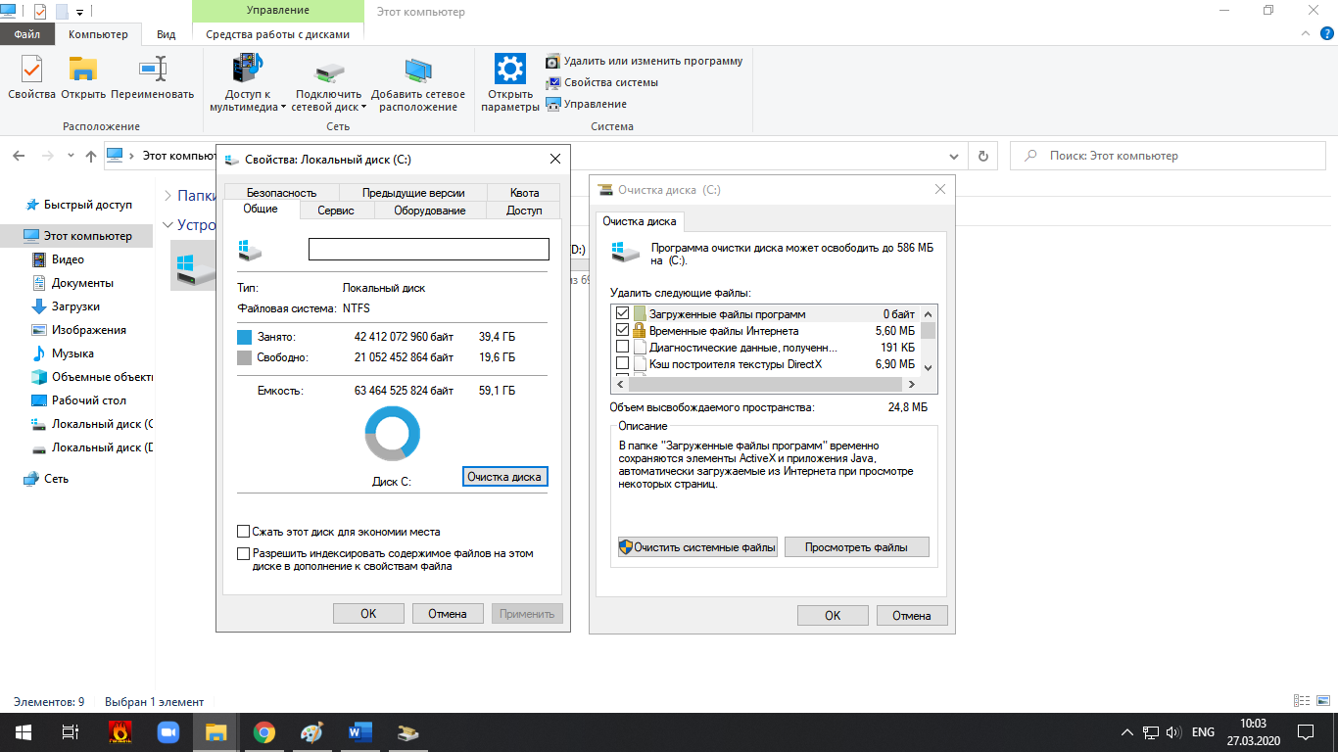

**4. Creați discul de restabilire a sistemului:**

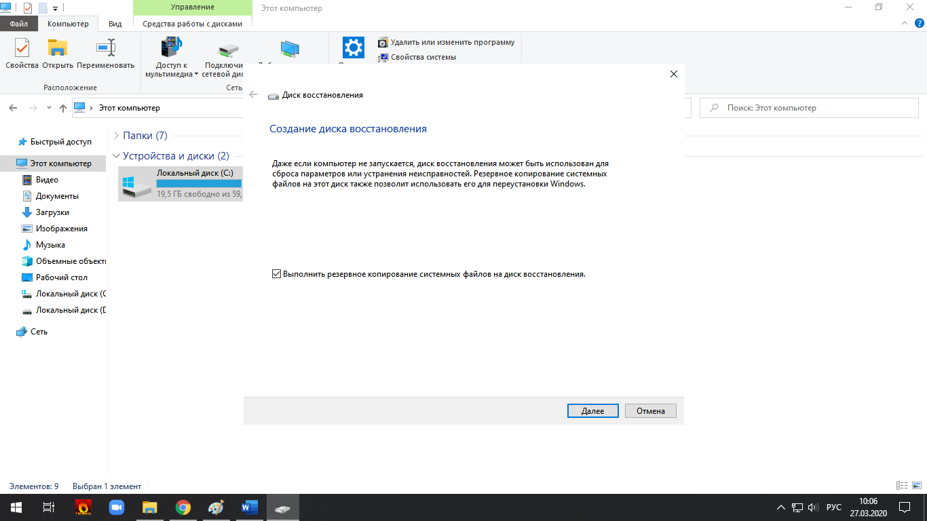

**5. Creați un arhiv SVX :**

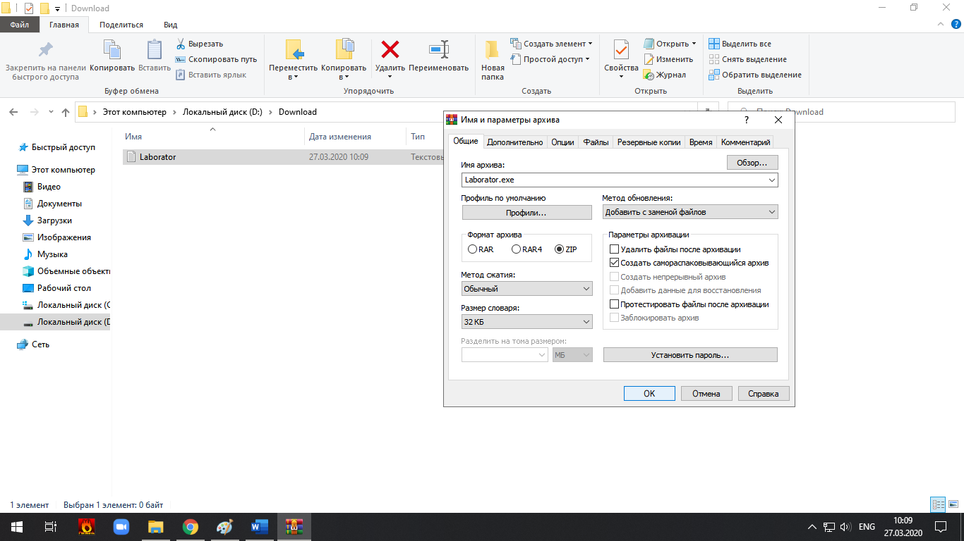

**6. Lansați regimul prezentației și conectați lupa de ecran a sistemului de operare:**

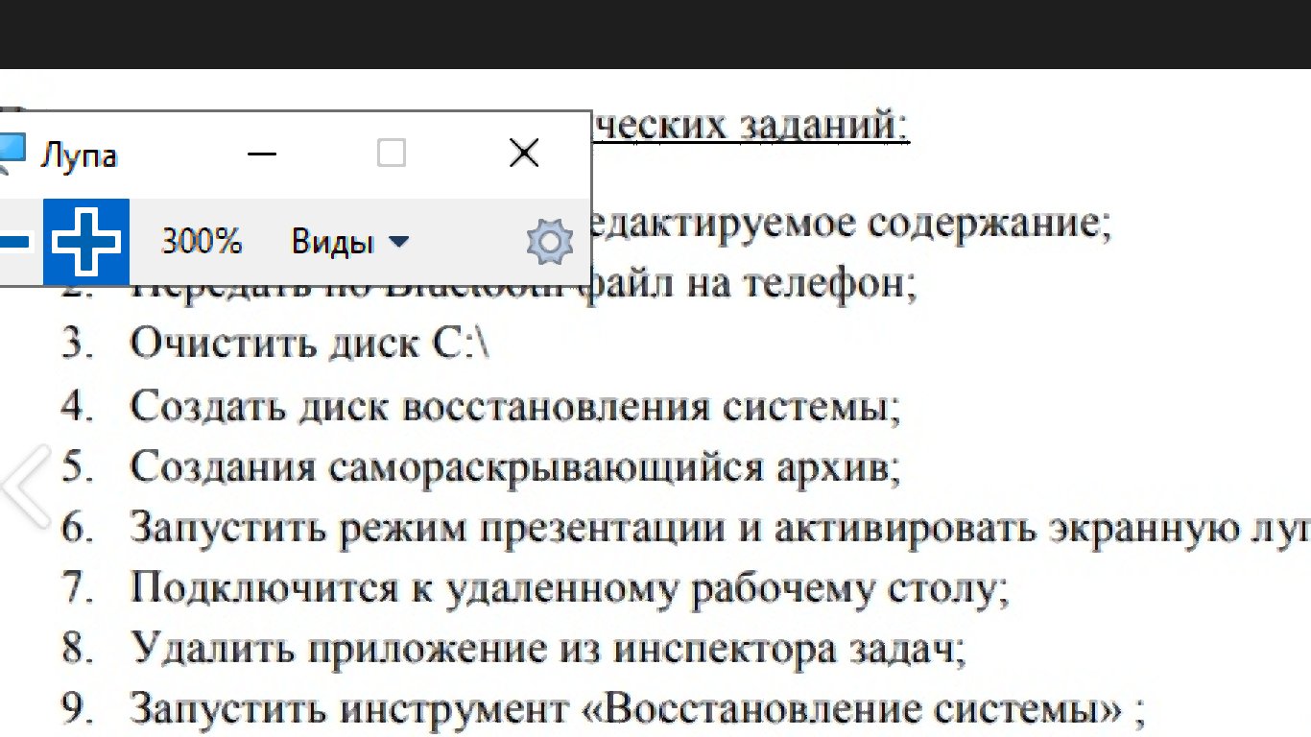

**8. Omiteți aplicația din lista de aplicații lansate current:**

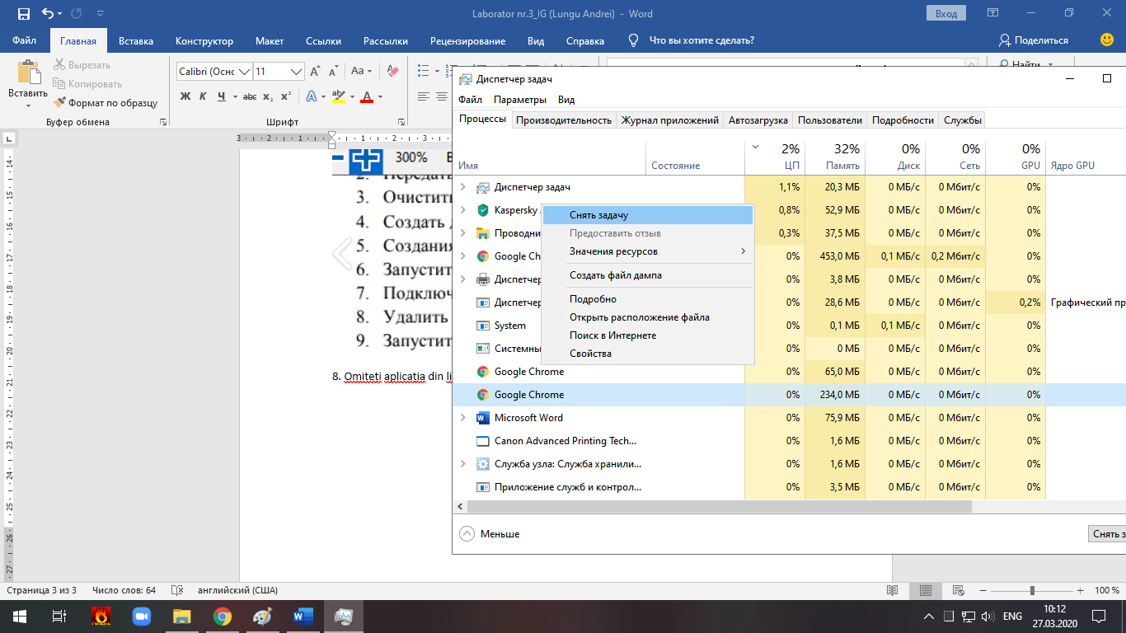

**9.Lansați restabilirea sistemului de operare:**

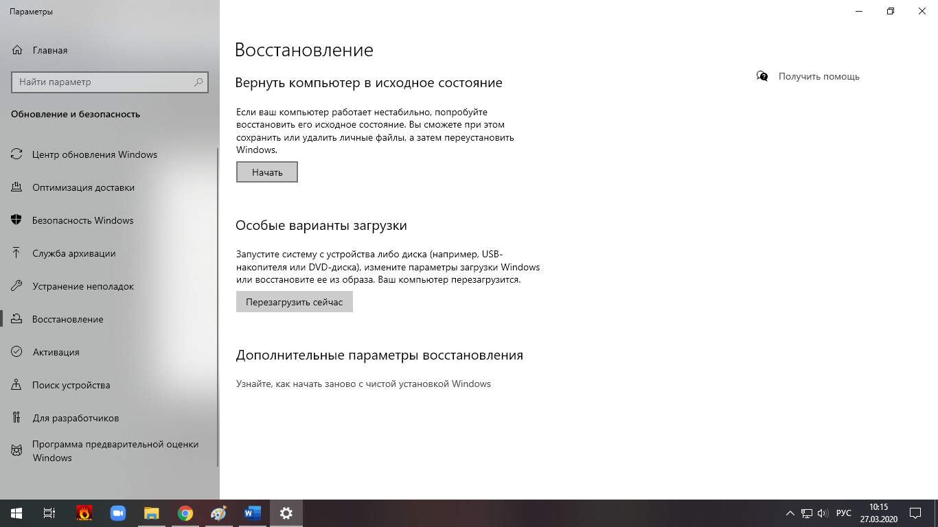

**10. Lansați aplicația de notițe și redactați una din aceste cu ajutorul Запустить службу заметок и добавит тест используя screen keyboard**

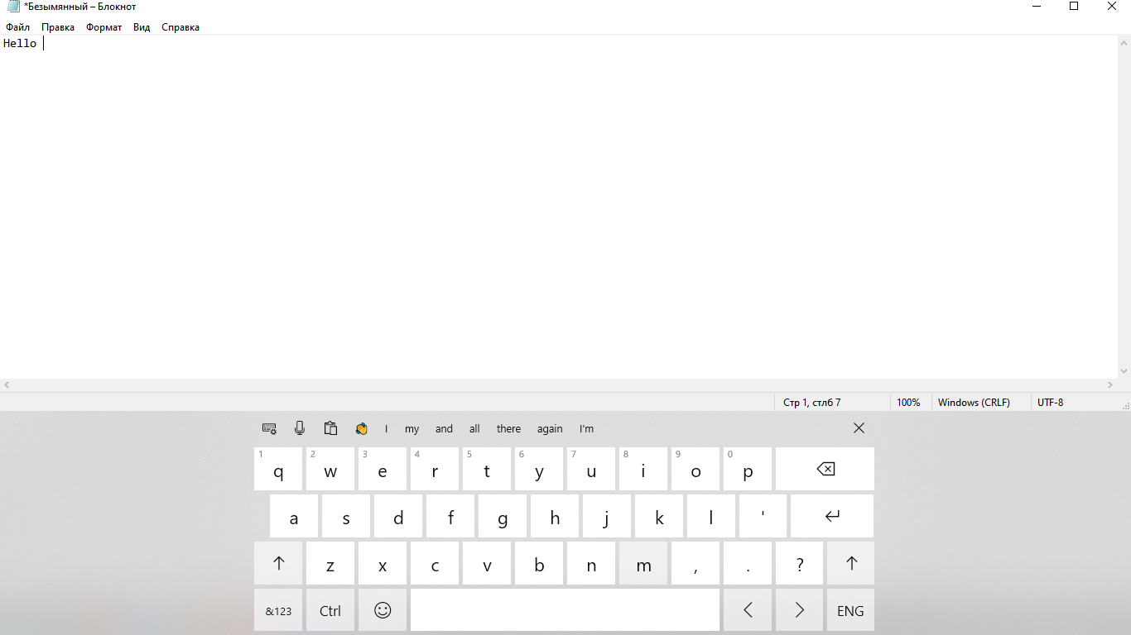

**11. Readactați parametrii de mobilitate a sistemului într-o singură interfață:**

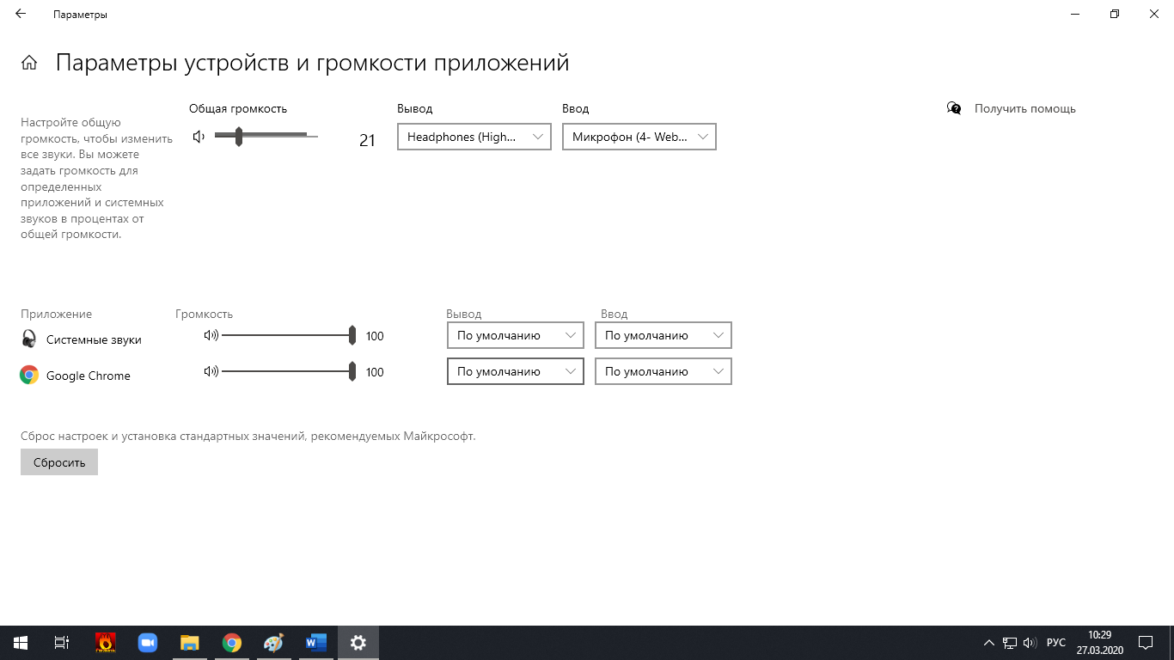

**12. Deschideți fereastra de vizualizare a parametrilor de eficacitate a sistemului:**

